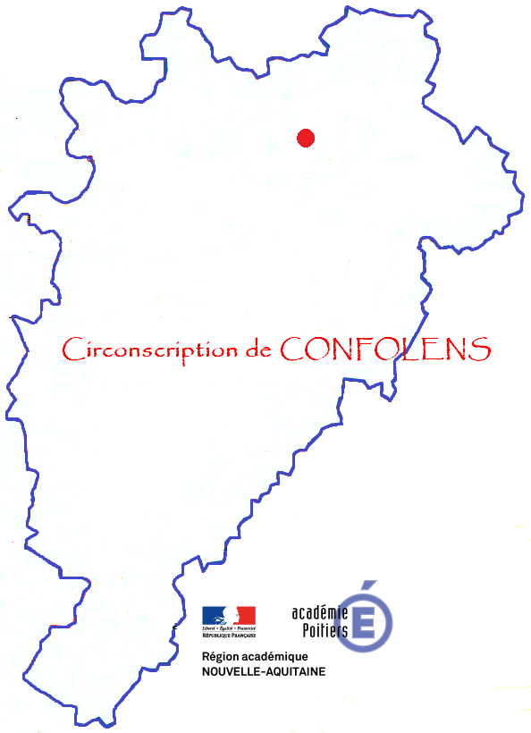 | Place du langage et des jeux dans la résolution de problèmes mathématiques
 | Laëtitia KADUR
Novembre 2018  Chasseneuil | Module B12

Eléments-clés :

Le langage oral et ecrit intervient à tout moment de la démarche
Les jeux mathématiques sont proposés après la résolution de problèmes pour s’entrainer, réinvestir et automatiser des compétences numériques
Langage oral : écouter, expliquer, communiquer, réfléchir avec les autres, comprendre/apprendre, argumenter, questionner, proposer
Langage écrit : garder trace, abstraire, représenter, expliquer, comprendre
langage de l’enseignant fondamental pour faire faire, faire dire, faire comprendre
Pistes de travail :
- Pour les élèves : expérimenter individuellement, puis partager avec les autres leurs procédures en expliquant et en argumentant (confrontation pour bâtir sur les erreurs et dégager un maximum de procédures efficaces possibles).
- Verbaliser pour réfléchir et comprendre les notions : rendre visible l’invisible (ce qui se passe dans la tête de chacun).
- Trace écrite inspirée de leurs procédures personnelles : avec les doigts, avec la bande des nombres, en faisant correspondre terme à terme, avec un dessin/schéma, en mélangeant plusieurs procédures…
- Synthèse écrite inspirée du classeur des savoirs (RETZ) avec affichage ou collage dans les cahiers.
- Temps autonome de feuilletage des traces écrites/synthèses pour mémoriser (image mentale des situations) et échanger.
- Trace écrite = outil pour faire réussir les élèves.
- Présence d’albums mathématiques dans le coin-lecture en accroche ou en prolongement.
- Essayer de passer du dessin au schéma par un enseignement explicite.
- Faire des analogies avec d’autres problèmes du même type rencontrés auparavant.
- Dans les jeux, favoriser les anticipations pour calculer : bataille, domino, jeu de plateau…
- Jeux réels (volume, 3D, manipulation, tâtonnement, essais/erreurs) et pas fiches de travail.

Rendre visibles par le langage oral et le langage écrit les procédures invisibles.

Apprendre le sens du mot « chercher ».

